Урок окружающего мира. 1 класс

**Тема:** **Кто такие птицы?**

**Цели:** 1. Познакомить с птицами и показать их разнообразие.

2. Учить выделять существенные признаки птиц.

3. Исследовать строение пера птицы.

**Планируемые результаты:**

1. Учащиеся научатся называть основной признак птиц.
2. Научатся узнавать птиц среди других птиц.
3. Научатся приводить примеры птиц.

**Учебные материалы:**

1. Карточки с изображением Муравья Вопросика и Мудрой Черепахи.
2. Индивидуальные карточки с изображением насекомых, рыб и птиц.
3. Картинки с изображением птиц.
4. Плакат «Строение тела птиц».
5. Аудиозапись диалога Муравья и Черепахи.
6. Перья птиц.
7. Лупа.
8. Ножницы.
9. Цветные карандаши.
10. Стакан с водой.

Ход урока.

I. **Организационный момент.**

Прозвенел для нас звонок,

Начинается урок.

Мы пришли сюда учиться,

Не лениться, а трудиться.

Работаем старательно,

Слушаем внимательно.

Мы хороший дружный класс

Всё получится у нас!

II. **Актуализация знаний.**

- Давайте вспомним, с какими группами животных мы уже познакомились. (рыбы, насекомые)

- А сейчас мне интересно было бы узнать, умеете ли вы их различать. На партах у вас лежат карточки с изображением животных. Приготовьте красный и зелёный карандаши. Если вы увидели насекомое, то закрасьте кружок под изображением зелёным цветом, а если рыбу – красным. (работа выполняется самостоятельно)

- Проверьте работу друг друга. Если всё верно, если вы согласны с товарищем, поднимите руку. (учитель проверяет работу учащихся во время самостоятельного выполнения).

- Замечательно. А вы все кружочки закрасили? (нет)

- Почему? Под каким изображением кружок остался не закрашенным? (птичка – голубь).

[[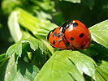](http://www.deti.religiousbook.org.ua/big_foto/b-korovka.html)  [[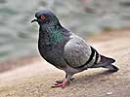](http://www.deti.religiousbook.org.ua/an9.html)  [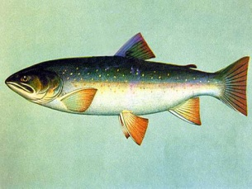 [[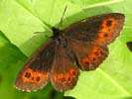](http://www.deti.religiousbook.org.ua/bab3.html)](http://www.deti.religiousbook.org.ua/bab3.html)](http://www.deti.religiousbook.org.ua/big_foto/smel.html)](http://www.deti.religiousbook.org.ua/big_foto/strekoza.html)](http://www.deti.religiousbook.org.ua/big_foto/b-korovka.html) [[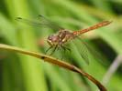](http://www.deti.religiousbook.org.ua/big_foto/strekoza.html) 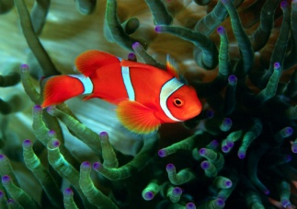 [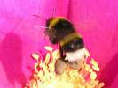](http://www.deti.religiousbook.org.ua/big_foto/smel.html) 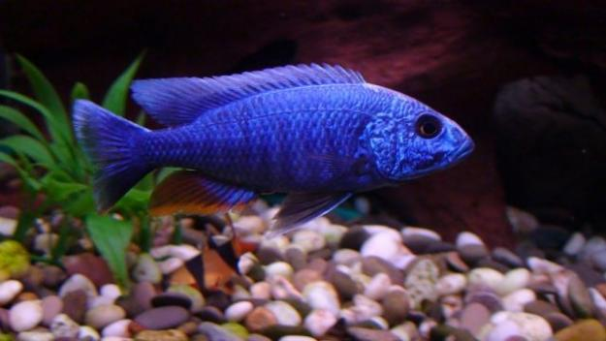](http://www.deti.religiousbook.org.ua/an9.html)

- Ребята, а почему вы птичку не отнесли ни к насекомым, ни к рыбам? (нет чешуи, нет 6 ног).

III. **Самоопределение к деятельности.**

- Как вы думаете, чему будет посвящена тема нашего урока? (птицам).

- А на какие вопросы мы должны будем ответить? Чему научиться?

- Давайте заглянем в гости к Муравьишке Вопросику. Оказывается, он не один, у него в гостях Мудрая Черепаха. Присоединимся к их беседе. Но сначала узнаем, о чём говорил Муравей Черепахе. (аудиозапись: рассказ Муравья Вопросика)

**«Однажды вечером я гулял по лесу. Вот и солнышко стало садиться. За лесом, на окраине деревни, прокукарекал петух, созывая кур на насест. Большая ночная бабочка пролетела надо мной, бесшумно взмахивая крыльями. С резким свистом промчалась над лесной тропинкой летучая мышь. А в глубине леса с ветки на ветку прыгало удивительное животное, похожее на белку. «Какие разные животные,- подумал я, - но все они умеют летать… Наверное, все они – птицы.»**

**А вы как думаете, ребята?»**

IV. **Работа по теме урока.**

-Чтобы увидеть животных, о которых говорил Муравей, нам необходимо открыть учебник на стр. 36. Рассмотрите животных. Действительно ли все они птицы?

- А знаете ли вы животное, похожее на белку, о котором сказал Муравьишка? Это белка-летяга. Птица ли она? А летучая мышь – птица?

- Чтобы правильно ответить на эти вопросы, нужно знать общий признак птиц, который отличает их от других животных. Умение летать не подходит, т.к. не только птицы летают, но и насекомые. А птица курица как раз летает очень плохо.

- Посмотрите на птиц, которые изображены на доске. Найдите их общий признак. (перья).

- Можете ли вы сейчас ответить на вопрос, кто такие птицы?

- Давайте посмотрим, такой ли вывод подсказывает нам Мудрая Черепаха. (в учебнике на стр. 37).

-Муравьишка Вопросик предлагает нам познакомиться со строением птицы. (учебник. стр. 37).

- Рассмотрите строение птицы на примере голубя. Назовите основные части тела.

- А чем покрыто тело птиц? (перьями)

V. **Продолжение работы по теме урока.**

1. Практическая работа.

- Вы сказали, что тело птиц покрыто перьями. А что такое перо?

-Чтобы ответить на этот вопрос, мы с вами сейчас превратимся в учёных. А чем занимаются учёные? (наблюдают, исследуют, размышляют, делают выводы).

- У вас на партах в конвертах лежат разные перья. Достаньте их. Сравните перья. Чем различаютс? Чем похожи? (Пуховые, мягкие перья помогают сохранять тепло. Это тот самый пух, которым набивают подушки. Полётные или маховые перья помогают птицам летать. Они жёсткие и упругие.)

- Каждое перо имеет стержень. Найдите его. А ещё у пера есть бородки. Найдите их. Рассмотрите под лупой. Бородки соединены с друг другом. Аккуратно разъедините их.

- Положите пёрышко на ладонь и тихонько подуйте на него. Что случилось? Почему полетели перья? (они лёгкие)

- Почему перья лёгкие? Что у них внутри? Давайте разрежем перо и посмотрим. (внутри перо полое, пустое)

- Я обмокну перо в стакан с водой. Перо не намокло, вода капельками скатилась. О чём это говорит? (перья защищают птицу от воды и сырости)

- Птицы смазывают свои пёрышки жидкостью из железы, которая находится над хвостом, и перья не намокают.

- Итак, мы выяснили, что тело птицы- хитроумно устроенный «аппарат», и важную роль в нём играют перья. Перо имеет стержень и бородки. Большие перья помогают птице летать, а маленькие – защищают тело от холода.

- Скоро зима. Не забывайте, что нашим пернатым друзьям в это время особенно тяжело. Сделайте кормушки и подкармливайте их.

2.Беседа.

- Ребята, а знаете ли вы птиц, изображённых в учебнике на стр. 37? Назовите их. Что общего у всех этих птиц? (перья)

- А кто знает самую крупную птицу в мире? (страус) А что вы о нём можете рассказать? (Он слишком тяжёлый для полётов, а перья на крыльях – короткие. У него длинные сильные ноги, которые помогают страусу бегать быстрее своих врагов.)

- А знаете ли вы птицу, которая тоже не умеет летать, а крылья использует как ласты, чтобы плавать в воде и под водой? (пингвин)

- Посмотрите ещё раз на Мудрую Черепаху, изображённую в учебнике на стр. 36. Она украшена перьями. А чьи это перья?

Распустила хвост жар-птица

Он горит и золотится.

Из заморских к нам долин

Этот хвост принёс ……. (павлин)

- Скажите, а для чего некоторым птицам нужно яркое оперение? (для маскировки)

VI. **Рефлексия.**

- Муравей Вопросик просит ещё раз сказать ему, кто такие птицы. Приведите примеры птиц.

- С каким настроением вы работали?

- Что понравилось на уроке?

- Что оказалось сложным?

- Оцените свои достижения с помощью сигнальных карточек.

VII. **Итог урока.**

- Вы молодцы! Мне было приятно работать с вами. Я увидела умных, заинтересованных детей. Скажите себе: «я молодец! Я думал, я старался, я делал открытия!»